Дидактика как теория обучения .

История педагогики свидетельствует о том , что долгое время наряду с термином «педагогика» в том же значении использовался и термин «дидактика».Впервые термин «дидактика» ввёл в научное использование немецкий педагог В. Ратке (1571-1635) , который назвал свой курс «Краткий отчёт из дидактики ».

Предметом дидактики является общая теория обучения всем предметам. Чешский педагог Я.А.Коменский определил дидактику как « всеобщее искусство учить всех всему».В начале XIX века немецкий педагог И.Ф.Гербарт придал дидактике статус теории воспитывающего обучения.

В настоящее время ДИДАКТИКА рассматривается как часть педагогики, исследующая проблемы обучения и образования , их закономерности , принципы , цели , содержание , средства , организацию , достигаемые результаты.
Функции дидактики :
- Теоретическая
2 – практическая .

Основные категории дидактики :
Преподавание , обучение , образование , знания , умения , навыки , а также цель , содержание , организация , виды , формы , методы , средства , результаты (продукты ) обучения.
(отсюда получаем краткое определение : дидактика- наука об обучении и образовании , их целях , содержании , методах , средствах , организации , достигаемых результатов. )
Преподавание - упорядоченная деятельность педагога по реализации цели обучения (образовательных задач ) , обеспечение информирования , воспитания , осознания и практического применения знаний .
Учение – процесс (точнее сопроцесс ) , в ходе которого на основе познания , упражнения и приобретённого опыта у ученика возникают новые формы поведения и деятельности , изменяются ранее приобретённые.
Обучение – упорядоченное взаимодействие учителя с учениками , направленное на достижение поставленной цели. Это двусторонний процесс их совместной деятельности. Обучение – это специально организованная познавательная деятельность учеников , в процессе которой формируются научные знания , необходимые способы деятельности , эмоционально-ценностное и творческое отношение к окружающей действительности. В обучении осуществляется развитие ребёнка. Основными структурными элементами обучения как системы являются : 1) цели , 2) содержание , 3) методы , 4)организационные формы , 5) результаты.
Образование – система приобретённых в процессе обучения знаний , умений , навыков , способов мышления.
Знание – совокупность идей , воплощающих теоретическое овладение предметом. Отражение в сознании ученика окружающей его действительности в виде понятий , схем , конкретных образов.
Умения – овладения способами ( приёмами , действиями ) применение усвоенных знаний на практике.
Навыки – умения , доведённые до автоматизма , высокой степени совершенства.
Цель (учебная , образовательная ) - то , к чему стремится обучение , будущее , на которое направлены его усилия.
Содержание – ( обучения , образования ) – система научных знаний , практических умений , навыков , способов деятельности и мышления , которыми ученики овладевают в процессе обучения .
Организация – упорядочение дидактического процесса по определённым критериям , придание ему необходимой формы для наилучшей реализации поставленной цели.
Форма - способ существования учебного процесса , оболочка для его внутренней сущности , логики и содержания . Форма обучения связанна с числом учеников в классе , временем и местом обучения , порядком его осуществления и т.п.
Метод – путь достижения (реализации) цели и задач обучения.
Средство – предметная поддержка учебного процесса . Средствами являются голос (речь) педагога , его мастерство , учебники , классное оборудование и т.д.
Результаты – то , к чему приходит обучение , следствие учебного процесса , степень реализации намеченной цели.

Предмет и задачи дидактики :

термин дидактика происходит от греч. “didactikos” - обучающий .
В современном понимании дидактика представляет собой важнейшую отрасль научного знания , которая изучает и исследует проблемы образования и обучения .
Дидактика – теоретическая и одновременно нормативно-прикладная наука.
Дидактика – отрасль педагогики , изучающая вопросы теории образования и обучения .
Обучение – целенаправленный процесс взаимодействия учителя и учащихся , в ходе которого происходит усвоение новых знаний , умений , навыков , осуществляется воспитание и развитие учащихся.
Образование - та сторона воспитания , которая включает в себя систему культурных и научных ценностей , накопленных человечеством.
Дидактика отвечает на вопросы :
- чему учить
- как учить
- где учить
- в каких организационных формах
Основные понятия дидактики :
Учебный процесс
Принципы обучения
Методы обучения
Содержание образования
Формы организации учебной работы и др.
Мысли об обучении издавна высказывались выдающимися учёными и философами прошлого ( Сократом , Демокритом , Платоном ,Аристотелем )
Впервые в истории педагогической мысли теорию обучения как систему научных знаний , как педагогическую науку , разработал ЯН АМОС КОМЕНСКИЙ . На основе философских размышлений , теоретического анализа опыта работы школ того времени он написал свой знаменитый труд « Великая Дидактика » (1657).
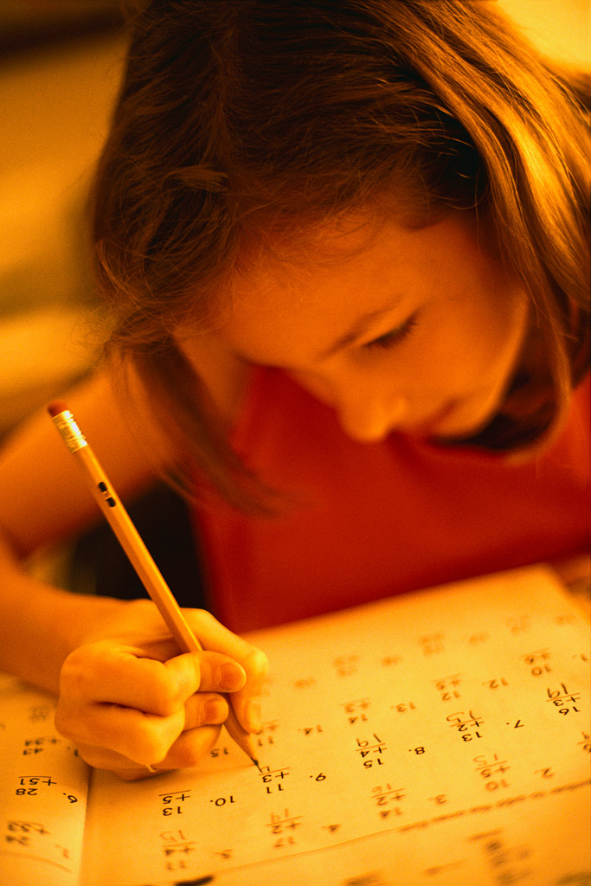
Я.А. Коменский  1592-1670 | 1.Великая Дидактика  2.Материнская школа  3.Мир чувственных вещей в картинках  4.Откратая дверь языков и всех наук | -Теоретически обосновал и раскрыл принцип наглядности ;  -Провозгласил «золотое правило дидактики»  -Обосновал и применил на практике принципы сознательности , систематичности , последовательности и прочности усвоения знаний.  -Стремился сильнее развивать познавательные способности уч-ся, «воспламенять жажду знаний и пылкое усердие к учению»  -Разработал классно-урочную систему обучения  -Выдвинул идею всеобщего образования : «учить всех всему»
Жан Жак Руссо  1712-1778 | Роман-трактат «Эмиль или о воспитании» | -Дал оригинальную характеристику возрастного развития ребёнка :  1- от рождения до 2 лет  - от 2 до 12 «сон разума»  - от 12 до 15 умственное вос-ние  - от 15 до совершеннолетия «период бурь и страстей»  -Предложил учебные занятия проблемного , поискового характера  -Дал характеристику методам обучения  -Выдвинул идею связи обучения с жизнью , с наблюдениями явлений природы
Иоган Генрих Песталоцци  1746-1827 | 1.Лингард и Гертруда  2.Как Гертруда учит своих детей  3.Азбука наглядности  4.Наглядное учение о числе | -Разработал теорию элементарного образования ;Считал что в основе познания мира лежат 3 элемента : форма , число , слово  -Разработал принцип наглядности , хотя чрезмерно усложнил и довёл до абсурда
Адольф Дистервег  1790-1866 | Руководство к образованию немецких учителей | -Главной задачей обучения является развитие умственных способностей детей  -Создал дидактику развивающего обучения (изложил её в виде 33 законов и правил обучения )  -Много внимания уделял закреплению материала  -Утверждал : « плохой учитель сообщает истину , а хороший учит её находить »
Константин Дмитриевич Ушинский  1824-1870  Основоположник начального обучения в России | 1.Родное Слово  2.Детский мир  3.Человек как предмет воспитания | -Разработал методики преподавания учебных предметов  -Выступал за связь обучения с жизнью , с трудом  -Разработал принципы обучения , основы содержания начального образования  -Раскрыл психологические основы обучения

Крупный вклад в развитие теории обучения внесли педагогические и психологические работы П.П.Блонского , С.Т.Шацкого , Л.С.Выготского.
Существенно обогатили теорию начального обучения психолого-педагогические исследования В.Давыдова , Д.Б.Эльконина - =о возрастных возможностях усвоения знаний , Л.В.Занкова = о путях формирования общего уровня развития младших школьников , П.Я.Гальперина = о формировании умственных способностей .
Определённый вклад внесли и румынские дидакты - Чергит , раду , Никола , Банташ , и др.

Современную дидактику обогатили педагоги-практики -
Шалва Амонашвили
С.Н.Лысенкова
М.Шаталов
Н.Ильин
С.Потапова и др.

Задачи дидактики на современном этапе .
      - Воспитывающее влияние обучения на формирование нравственных и волевых качеств личности
      - Формирование познавательной активности и самостоятельности
      - Активизация общего уровня развития младших школьников
      - Развитие и формирование умственных способностей
      - Проблемный характер изложения учебного материала
      - Индивидуализация и дифференциация обучения
      - Демократизация и гуманизация обучения
      - Межпредметная связь , опора на жизненный опыт учащихся
      - Програмирование и компьютеризация обучения
      - Работа с одарёнными детьми
      - Формирование личностных взаимоотношений , высокая культура общения
Специальные дидактики – частные методики .
Каждая учебная дисциплина имеет свои характерные особенности , свои закономерности , требует своих особых методов и организационных форм обучения . Этими вопросами занимаются частные дидактики или методики преподавания.
Все частные методики являются педагогическими дисциплинами , основывающихся на тех же принципиальных положениях , которые раскрываются в общей дидактике.
Таким образом , общая дидактика является теоретической базой для всех частных методик.
Частные методики и общая дидактика развиваются в тесном единстве . Большая роль принадлежит самообразованию.
САМООБРАЗОВАНИЕ - систематическая познавательная деятельность , направленная на удовлетворение потребности в знаниях , возникших у человека .
Этапы становления дидактики .
I Этап – традиционной дидактики (XVII - XIXв.) акцент на преподавании , основной источник знаний : восприятие , авторитарное руководство обучением .
II Этап – современная дидактика (конец XIX - первая половина XX в.) акцент на деятельности преподавание-учение – основной источнок знаний , личностный подход, психологическое управление
III Этап - постсовременный - курикулум ( вторая половина XX в. ), акцент на деятельности преподавание- учкение – оценка знаний - основной источник знаний – деятельность психолого – социально обусловленная . В основе – педагогика сотрудничества , с учётом требований времени , личностного развития и творчества .

